CURRICULUM-VITAE

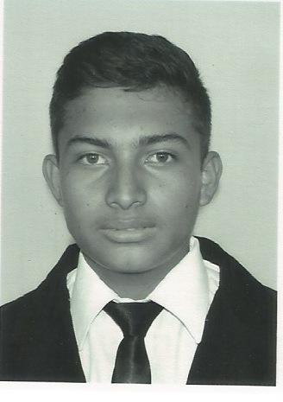
DATOS GENERALES

Nombre completo: Blay Estuardo Gómez Poon
Teléfono celular: 42530524
Teléfono de casa: 22555346
Fecha de nacimiento: 28 de marzo de 1997
Edad: 26 años
Estado civil: Soltero
Dirección: 45 Calle 67-03 zona 18
Residenciales Villas de Concepción aldea chato norte
Correo electrónico: blaygo98@gmail.com
Profesión: Bachiller Industrial y Perito en Mantenimiento industrial
ESTUDIOS RELIZADOS
2013-2015 Diversificado:
Instituto Técnico Vocacional Dr. Imrich Fischmann
2010-2012 Básicos:
Instituto Nacional de Educación
Básica Santa Delfina
2004-2009 Primaria
Escuela Oficial Rural Mixta Santa Delfina

EXPERIENCIA LABORAL
2015 Dirección General de Caminos
250 horas de prácticas
Departamento de Talleres Centrales
Jefe inmediato: Eliseo Estrada de Paz
Teléfono: 24721001
2016 Tiempo SA
Auxiliar de parqueo, atención al cliente, cobro en caja
Teléfono: 22209371
2018 Vitali alimentos frisa
Electromecánico
Desde el 16/05/2018 hasta la actualidad
Teléfono: 66322300
OTROS
2010 Academia de Mecanografía “Llano Largo”
Diploma de mecanógrafo profesional.
2010 Ministerio de Cultura y Deportes Palacio Nacional de la Cultura
Acto protocolario del cambio de la Rosa.
2016 God is first english center
Diploma de curso de inglés para principiantes

REFERENCIAS PERSONALES
William Omar Guachín
59847979
Kevin Antonio del Cid
34463610

